Wastl-Fanderl-Grundschule Frasdorf

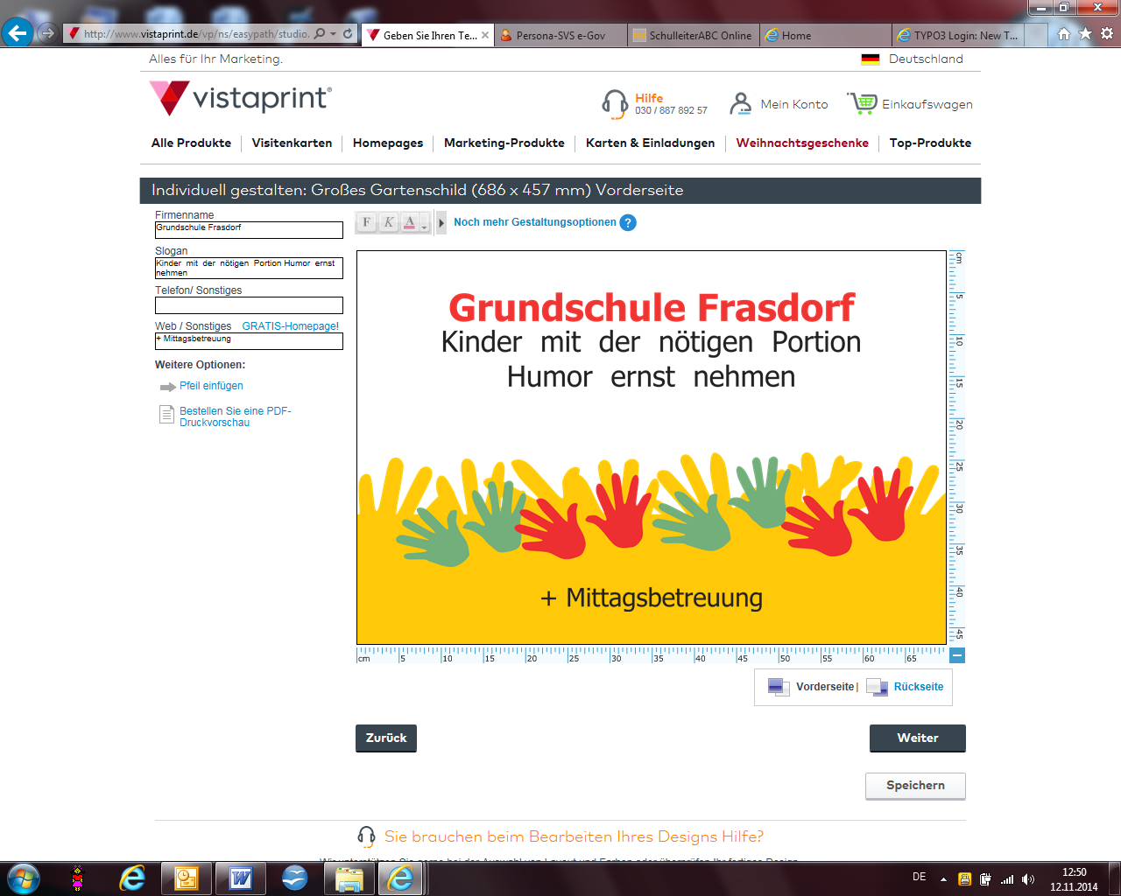

Schulstraße 5

83112 Frasdorf

 08052 / 95 64 98

Fax 08052 / 95 64 99

Mail: [GS-Frasdorf@t-online.de](mailto:GS-Frasdorf@t-online.de)

[Schulleitung-Frasdorf@t-online.de](mailto:Schulleitung-Frasdorf@t-online.de)

Wastl-Fanderl - GS Frasdorf • Schulstraße 5 • 83112 Frasdorf Stand: April 2015

**Ziele und Maßnahmen zur Umsetzung einer differenzierenden Elternarbeit**

**Leitlinie -Gemeinschaft-**

Alle Eltern fühlen sich als Teil der Schulgemeinschaft wohl, wertgeschätzt und für die gemeinsamen Ziele verantwortlich.

**Leitlinie –Kommunikation-**

Die Eltern und Lehrkräfte informieren einander über alles, was für die Bil-dung und Erziehung der Schülerinnen und Schüler von Bedeutung ist.

**Leitlinie –Kooperation-**

Eltern und Lehrkräfte arbeiten gemeinsam kontinuierlich am Erziehungs- und Bildungserfolg der Schülerinnen und Schüler.

**Leitlinie –Mitsprache-**

Die Eltern nehmen ihre rechtlich geregelten Mitsprache- und Mitwirkungs-möglichkeiten wahr. Sie können sich auch darüber hinaus in geeigneter Weise einbringen.

**Ziele und Maßnahmen**

**Qualitätsbereich Gemeinschaft**

**Ziele:**

Wir pflegen eine Willkommenskultur und schaffen „Vertrautheit“. Alle Kinder und Eltern sollen sich vom ersten Moment an wohlfühlen. Eltern und Kinder können jederzeit an die Schulleitung, die Lehrkräfte und andere Mitarbeiter herantreten. Persönlichen Austausch ermöglichen wir jederzeit – auch schon vor Schuleintritt.

Eine Willkommenskultur pflegen

Für Erstklässler, Neueinsteiger und alle neuen Eltern: Willkommenspaket mit Info, Schülerpaten

Wertschätzung zeigenGemeinsame Aktivitäten von Elternbeirat und Lehrern, z.B. Abschluss-Ausflug, -essen

Einander entgegenkommen Flexible Sprechstunden, gesicherte Betreuung bis Schulschluss, Zusammenarbeit von Mittagsbetreuung, Hort, Schule, Terminabsprachen: Einbeziehung der Kindergärten, Nachbarschulen, Mittagsbetreuung, Hort

Kontakte pflegen E-mail Verteiler, gemeinsame Schulabende

Für Aufenthaltsqualität sorgenansprechende Gestaltung der Aula, Elternsprechzimmer und Klassen-zimmer

Zusammengehörigkeit stärkenLeitbild der Schule, gemeinsame T- Shirts für Schüler, Schulanfang mit Eltern/Familie, gemeinsame Gottesdienste

**Qualitätsbereich Kommunikation**

**Ziele:**

Lehrkräfte und Eltern kennen und akzeptieren einander. Der Umgang ist offen und transparent. Die Eigenart und Individualität der Gesprächspart-ner schätzen wir und gehen darauf entsprechend ein.

Gelegenheiten für Gespräche anbietenElternabende in den Klassen, thematische Elternabende in Absprache mit EB, Teilnahme von Lehrern am Elternstammtisch, Eigenverantwortlichkeit der Eltern stärken, Elternbriefe über e-mail, bzw. in Papierform ( Rückmel-dung sichern )

Ansprechpartner benennen Klassenelternsprecher, Elternbeirat, Beratungslehrkraft, eventuell einzelne Lehrkräfte für spezifische Themen

Erreichbarkeit sicherstellendurchgängige telefonische Erreichbarkeit während der Schulstunden durch AB, Krankmeldung ab 7.30 Uhr, evtl. auch per e-mail möglich

Auf Bedürfnisse eingehenHeranziehen von Dolmetschern bei Gesprächen mit Eltern mit Migrations- hintergrund

Zielstrebig informieren l zeitnahes Gespräch bzgl. Leistungs-, Verhaltensänderung, familienbezo-genen Informationen, die für die Schule relevant sind, durch die Eltern

**Qualitätsbereich Kooperation**

**Ziele:**

Eine Erziehungspartnerschaft im Sinne einer Zusammenarbeit auf Augen-höhe ist vorhanden. Wir unterstützen unsere Eltern bei der Erziehung und Förderung „unserer“ Kinder. Wir sind aufgeschlossen für die persönliche Situation unserer Familien und helfen ihnen, ihrem Erziehungs- und Bil-dungsauftrag gerecht zu werden. Eltern wenden sich vertrauensvoll an die Schule und nehmen schulische Ratschläge an. Eltern kennen Institutio-nen und außerschulische Angebote zur weiteren Förderung/Betreuung ihrer Kinder und zur eigenen Entlastung.

Gemeinsame ( Lern )ziele vereinbarenLernentwicklungsgespräch, Tipps für häusliches Lernen und Lernen im Alltag

Elternkooperation fördernMöglichkeiten der gegenseitigen Hilfestellung, z.B. beim Ausfüllen von Anträgen für Kinder mit Migrationshintergrund, Vernetzung über Kontaktdatenliste

Elternexperten einbeziehen„Schatztruhe Eltern“: Kompetenzen, Fachkenntnisse und Bereitschaft zum Engagement werden abgefragt, Schulung engagierter Eltern z. B. zu Lese-paten

Mithilfe anbieten und annehmenbei Schulveranstaltungen ( Sportfest, Einschulung, Schulfeste, Ausflüge )

Impulse für zu Hause gebenExterne Akteure bieten Angebote im Schulalltag an: Sucht-, Gewaltprä-vention, Dyskalkulie, Frauen- und Mädchennotruf, Mediennutzungsbereich Kooperation

**Qualitätsbereich Mitsprache**

**Ziele:**

Eltern beteiligen sich aktiv am Schulleben, im Elternforum oder Eltern-beirat. Im Elternbeirat / Elternforum fordern wir die Teilnehmer/-innen auf, selbst Vorschläge für Projekte zu machen. Ihre Anliegen und Verbes-erungsvorschläge sind willkommen.

Zur Mitgestaltung ermutigenKlassenelternsprecher als Ansprechpartner

Austausch pflegen Regelmäßige Sitzungen der gewählten Elternsprecher mit Schulleitung